Zadanie 2

Metoda wstaw_inicjaly(obraz, inicjaly, m, n, kolor):

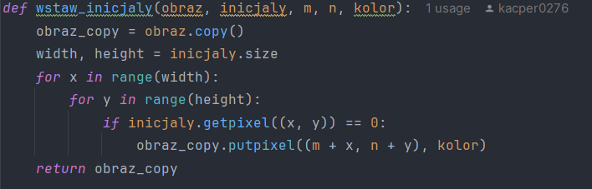

Rezultat:



Metoda wstaw_inicjaly_maska(obraz, inicjaly, m, n):

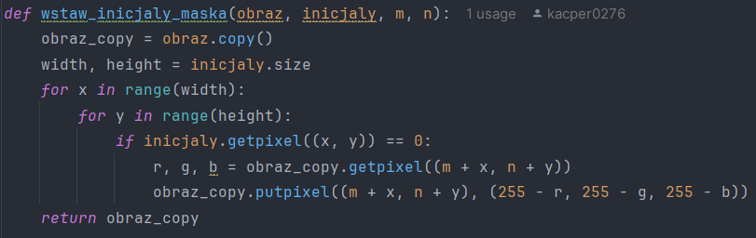

Rezultat:



Zadanie 3

Metoda wstaw_inicjaly_load(obraz, inicjaly, m, n, kolor):

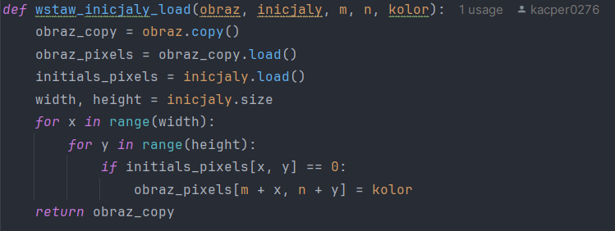

Metoda wstaw_inicjaly_maska(obraz, inicjaly, m, n, x, y, z):

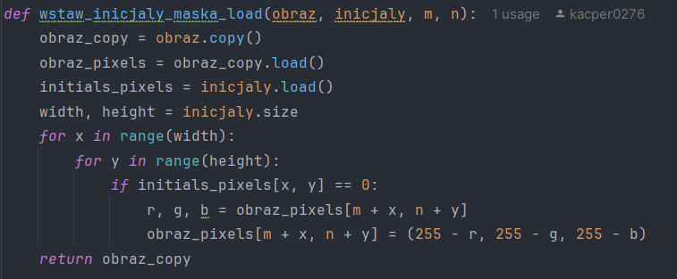

Rezultat:

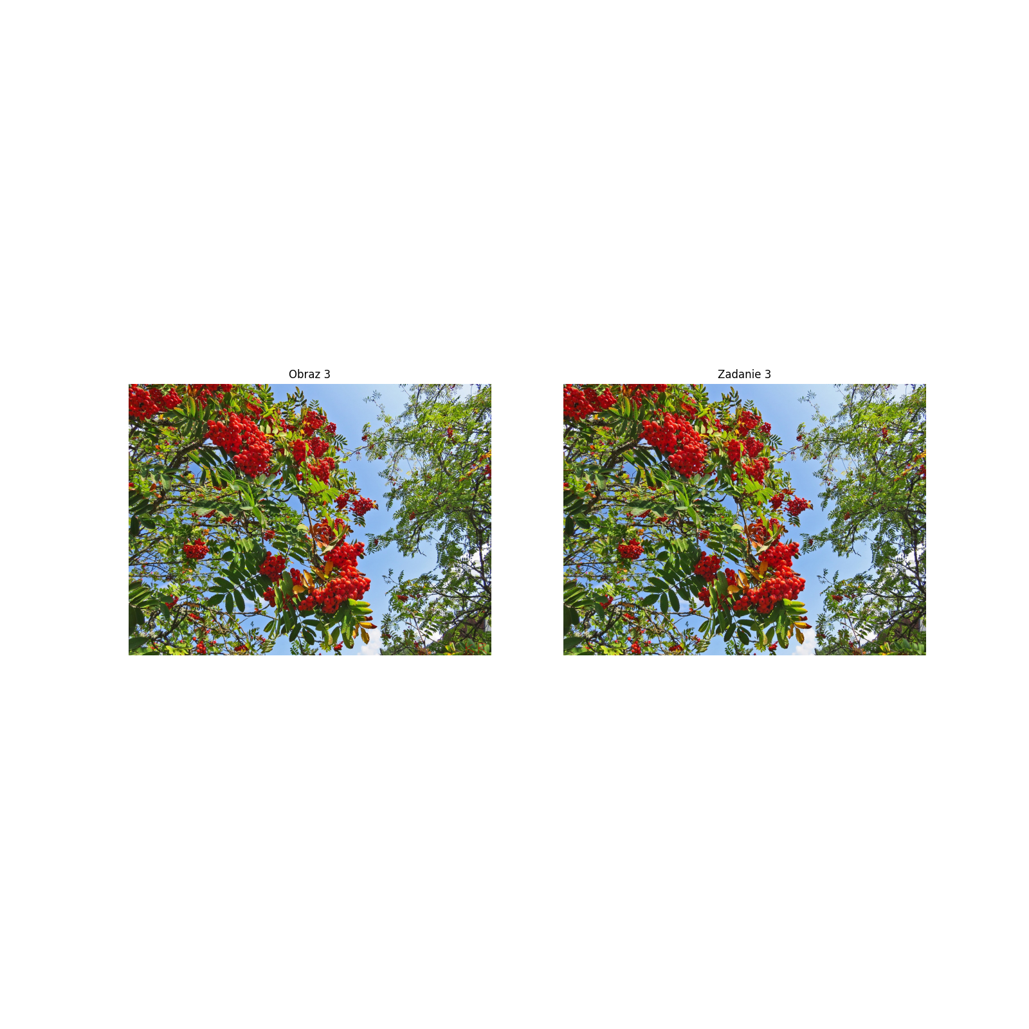

Zadanie 4

Metoda kontrast(obraz, wsp_kontrastu):

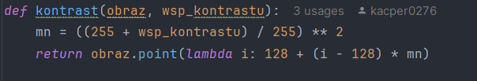

Rezultat:

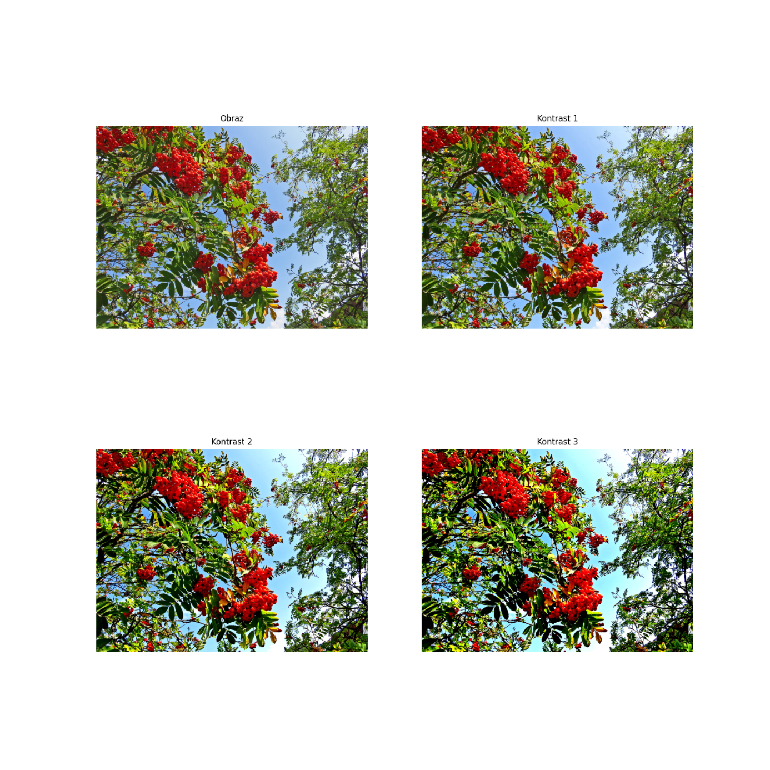

Metoda transformacja_logarytmiczna(obraz):

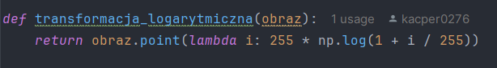

Rezultat:

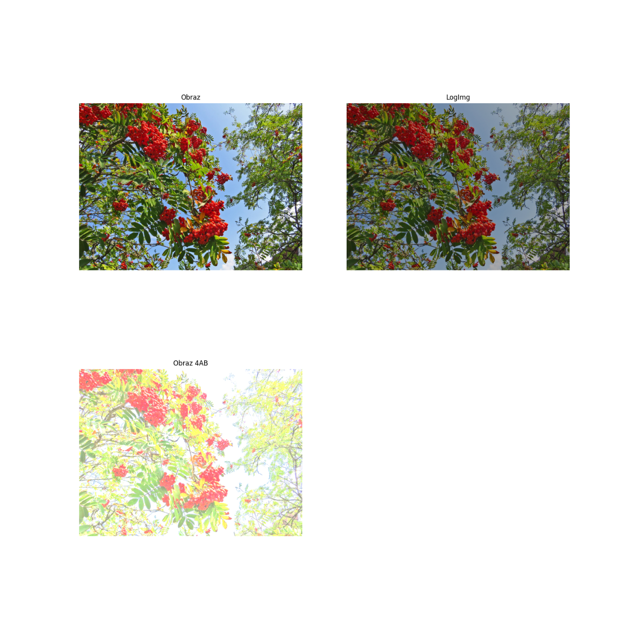

Metoda transformacja_gamma (obraz, gamma):

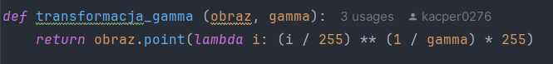

Rezultat:

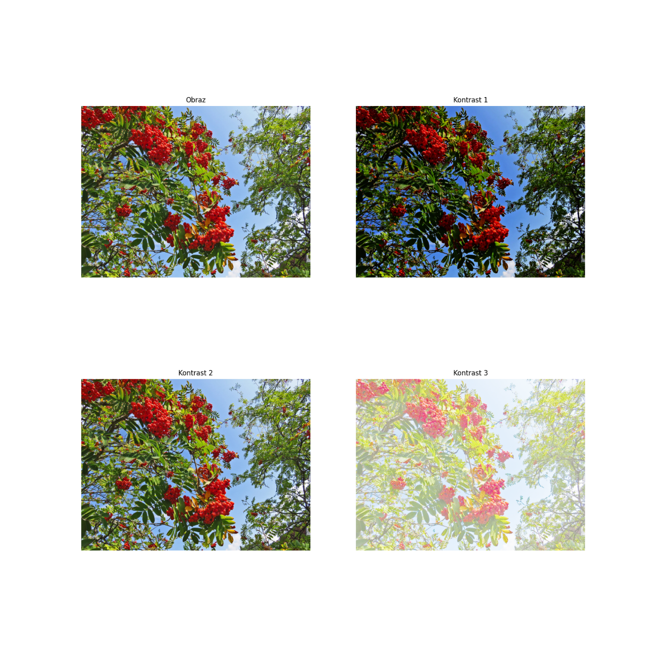

Zadanie 5

1. Funkcja point automatycznie obcina wartości do zakresu 0–255. Dla wartości, które po dodaniu 100 przekroczyłyby 255, zostanie użyte 255 jako wartość maksymalna. Natomiast Obraz jest najpierw konwertowany na macierz numpy z typem danych uint8. Typ uint8 przechowuje wartości w zakresie 0–255. Dodawanie wartości: Operacja T += 100 działa bezpośrednio na elementach macierzy. Przy przekroczeniu maksymalnej wartości 255 zachodzi zawijanie liczb w typie uint8. Przykładowo: Jeśli wartość piksela wynosiła 200, po dodaniu 100 wynik to 300. W zakresie uint8 wartość 300 jest zamieniana na 44 (300 - 256 = 44).

Metoda z punktu b:

